Практическая работа
«Создание карты с использованием сервиса GoogleMaps»
Цель: научиться осуществлять поиск на электронной карте, создавать собственный карты, наносить пункты и маршруты, редактировать информацию о пунктах.
Постановка задачи: Используя веб-сервис GoogleMaps создать карту, но которой должны быть отмечены пункты маршрутов Для Вашей презентации.
Ход выполнения лабораторной работы:
- Перейдите на сервис создания карт map.google.com
Работа сервиса возможна в двух режимах:
- Без авторизации (неполные возможности) – доступно для любого пользователя
- С авторизацией (полные возможности) – для пользователей, имеющих аккаунт (почтовый ящик) на gmail.com

Работа без авторизации
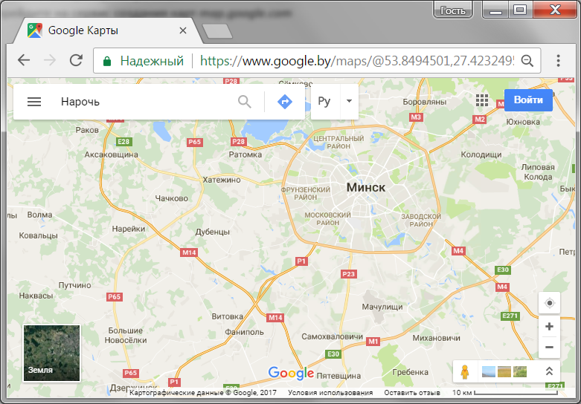
1
2
Рисунок 1. Окно сервиса «Google Map»
- В строке поиска (1 на Рисунок 1) нажмите кнопку Как добраться (2 на Рисунок 1)
- В появившемся меню маршрута (1 на Рисунок 2) ведите название первого пункта маршрута (2 на Рисунок 2), выберите из предложенного списка подходящий вариант и нажмите Enter на клавиатуре или кнопку поиска . Аналогично найти второй пункт.
- Нажмите кнопку Добавить пункт назначения (3 на Рисунок 2) и введите третий пункт маршрута
- Аналогично добавьте оставшиеся пункты маршрута
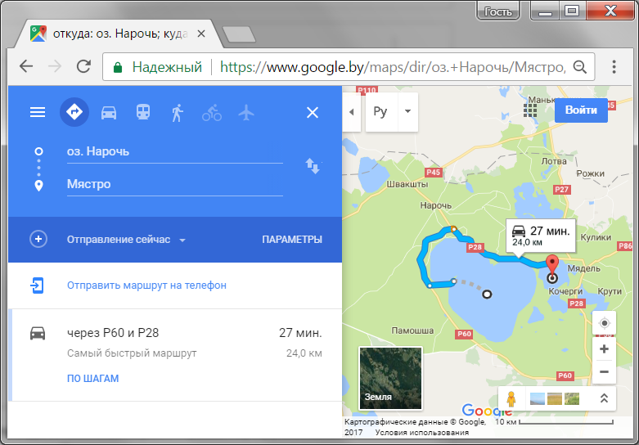
1
2
3
- Рисунок 2. Составление маршрута
Результат работы приблизительно будет выглядеть так
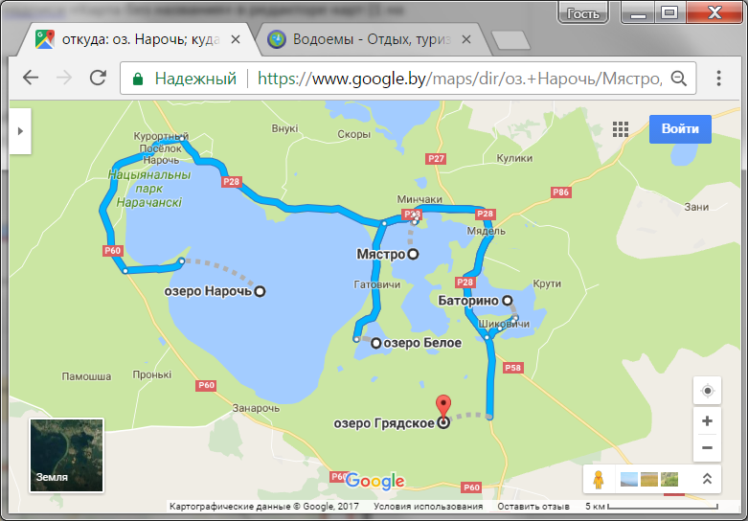
- Сделайте и сохраните скриншот (снимок) карты:
  - Измените масштаб, так, чтобы была видна вся карта
  - Нажмите комбинацию клавиш Alt+PrintScreen (Alt+PrtScr)
  - Откройте любой графический редактор (например, Adobe PhotoShop) и создайте новый документ
  - Вставьте в документ снимок карты
  - Если необходимо, отредактируйте карту (например, сделайте обрезку)
  - Сохраните под именем karta.jpg

Работа с авторизацией
Для более полной работы сервиса (добавления мет на карту, сохранения карты и пр.) необходимо авторизироваться (нажать кнопку Войти и ввести логин и пароль электронной почты gmail).
- Для создания собственной карты: разверните меню (кнопка , см. 1 Рисунок 1) переключитесь в режим Мои места, выполнив щелчок по одноименной команде (Рисунок 3). Далее выберите вкладку Карты (1 на Рисунок 4) и нажмите Создать карту (2 на Рисунок 4). На месте меню появится редактор карт (1 на Рисунок 5)
Примечание: если панель слева не отображается необходимо выполнить щелчок по кнопке-стрелке в левом верхнем углу карты.
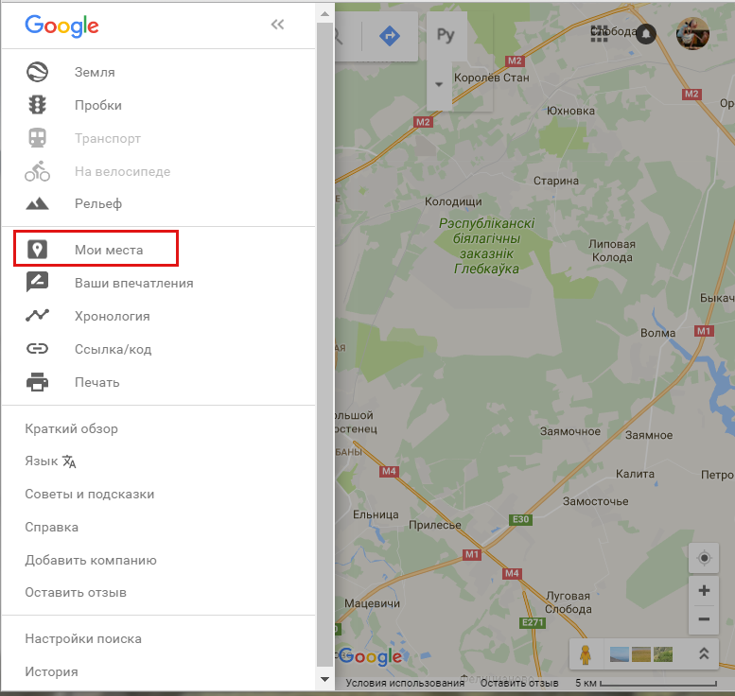  Рисунок 3. Меню сервиса «Google Map» | 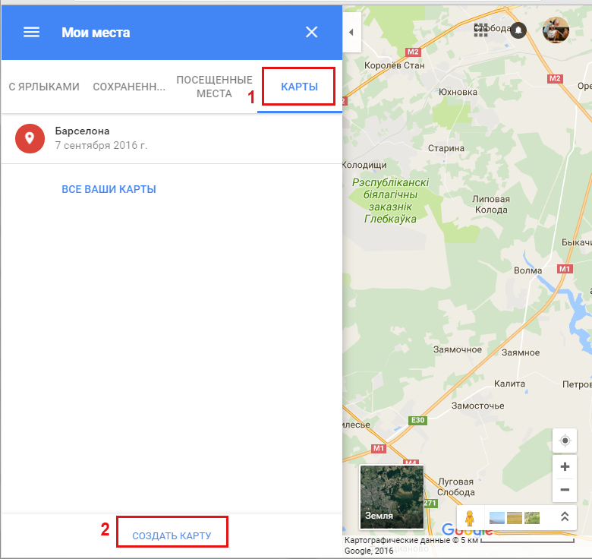  Рисунок 4. Меню «Мои места»
- Созданная только что карта пока не имеет названия. Для ее переименования:
  - выполните щелчок по надписи «Карта без названия» в редакторе карт (1 на Рисунок 5)
  - В диалоговом окне введите новое название – тему\название Вашей презентации и нажмите кнопку Сохранить
Примечание: Вы можете найти определенное место, например, город, реку и т.п. (любой географический объект), а затем добавить его в мои места, а затем на карту. Отметки на карте могут быть нанесены на разные слои. Изначально она состоит из одного слоя, который называется «Слой без названия»
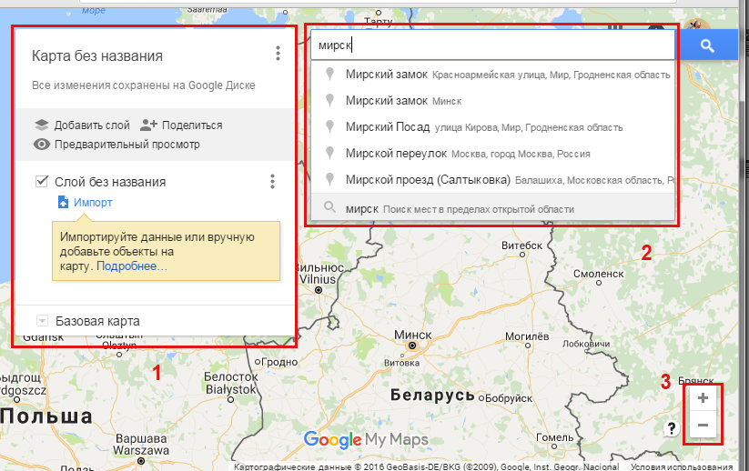
Рисунок 5. Редактор карт и опция поиска.
- Переименуйте «Слой без названия» дав ему название Пункты маршрута аналогично тому, ка Вы переименовывали карту
- Выполните поиск первого пункта маршрута для добавления его на карту:
  - В строке поиска (2 на Рисунок 5) введите название первого пункта
  - Появится список результатов поиска.
  - Нажмите в списке на результат, удовлетворяющий Вашим условиям. В результате на карте будет зеленым маркером отмечен выбранный Вами пункт, появится информационное окно пункта (если не отобразилось нажмите на зеленый маркер), а также его название отобразится в редакторе карт (1 на Рисунок 5). Масштаб отображения карты изменится.
Примечание: Если не выбрать конкретный пункт из списка, а нажать на иконку , то на карту будут добавлены зеленные маркеры для всех пунктов, удовлетворяющих условию поиска
- Уменьшите масштаб отображения карты настолько, чтобы снова на ней была отображена вся территория Беларуси, для чего нажмите несколько раз на значок – (минус) на панели управления масштабом (3 на Рисунок 5)
- Сохраните маркер на карте: выполните щелчок по кнопке Добавить на карту в информационном окне пункта (или рядом с названием пункта на панели слоев). Маркер изменит цвет на синий.
Примечание: Если какой-то из пунктов был добавлен на карту ошибочно, его можно удалить, для чего нужно выполнить по нему щелчок, в появившемся информационном окне, внизу, выполните щелчок по кнопке Удалить объект
- Измените описание объекта:
  - Вызовите его информационное окно (Рисунок 6) щелчком по маркеру (если оно не отображается)
  - Для изменения информации щелкните по значку
  - Название объекта не изменяйте (1 на Рисунок 7)
  - В пустое поле описания (2 на Рисунок 7) введите текст об этом пункте со слайда Вашей презентации
  - Для удаления сведений из Google Карт нажмите Удалить (3 на Рисунок 7)

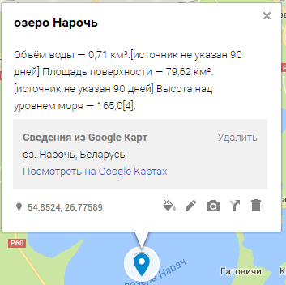
Рисунок 6. Информационное окно.
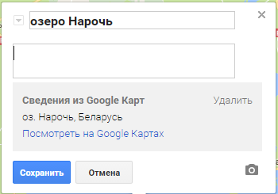
1
2
3
4
5
Рисунок 7. Редактирования информации
  - Для того чтобы добавить изображение нажмите кнопку добавления изображения (4 на Рисунок 7)
  - В появившемся сервисе выберите вкладку Еще/Поиск картинок Google
  - В строку поиска введите название места
  - Просмотрите результаты и выберите подходящее изображение
  - Выполните щелчок левой кнопкой мыши по выбранному изображению (на нем проставится флажок) и нажмите кнопку Выбрать
Примечание: Если Вы хотите добавить еще одно изображение, выполните щелчок по + (внизу добавленного изображения), если же хотите удалить – нажмите на значок корзины
- Нажмите Сохранить в окне информации, чтобы вся добавленная Вами информация сохранилась. Просмотрите фото и описание в информационном окне (возможно понадобится воспользоваться прокруткой)
- Закройте информационное окне, нажав в нем х
- Аналогично добавьте остальные пункты на карте, сопроводив их изображениями, найденными в поисковой системе google:
- Измените внешний вид ярлыков:
  - В редакторе карт (1 на Рисунок 5) выполните щелчок по кнопке рядом с любым из пунктов и выберите любой из предложенных значков и задайте любой из предложенных цветов для значка
- Добавьте на карту названия пунктов:
  - В редакторе карт (1 на Рисунок 5) щелкните по команде Индивидуальный стиль
  - В списке Настроить ярлыки выберите название
- Измените порядок пунктов в списке (на панели слоев, путем их перетаскивания), если это необходимо
- Проложите маршрут между пунктами:
  - Вызовите информационное окно второго пункта назначения (щелчком по пункту)
  - Выполните щелчок по кнопке
  - На панели слоев появится новый слой, а в нем два пункта маршрута. Пункт B – название Вашего пункта, а поле для пункта А Вам необходимо ввести название первого Вашего пункта и выбрать его из списка
Примечание: Автоматически будет проложен маршрут между пунктами А и В и слой будет переименован. Проследите, чтобы тип транспорта был выбран – автомобиль (задается под названием маршрута (слоя))
  - Нажмите на команду Добавить пункт назначения и в поле пункта С введите следующий, выберите его из списка
  - Аналогично добавьте оставшиеся пункты
  - Переименуйте слой, задав ему имя «Маршрут»
Результат работы приблизительно будет выглядеть так
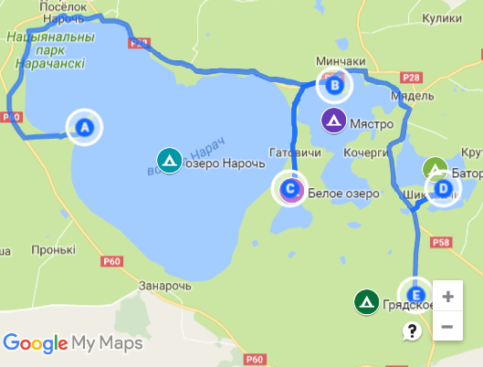
- Сделайте и сохраните скриншот (снимок) карты:
  - Измените масштаб, так, чтобы была видна вся карта
  - Нажмите комбинацию клавиш Alt+PrintScreen (Alt+PrtScr)
  - Откройте любой графический редактор (например, Adobe PhotoShop) и создайте новый документ
  - Вставьте в документ снимок карты
  - Если необходимо, отредактируйте карту (например, сделайте обрезку)
  - Сохраните под именем karta.jpg

